Absender:

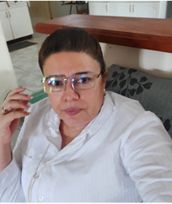

Präsident Daniel Ortega

c/o Botschaft der Republik Nicaragua

Rue de Vermont 37/39

**1202 Genève**

Datum:__________________

Sehr geehrter Herr Präsident,

ich wende mich heute in Sorge um die katholische **Christin Lesbia del Socorro Gutiérrez Poveda** an Sie. Die 59-Jährige arbeitete bis zu ihrer Festnahme für die Caritas der Diözese Matagalpa. In ihren Verantwortungsbereich fiel insbesondere die Förderung von Kleinproduzenten. Sicherheitskräfte suchten sie am 10. August 2024 beim Bauernhof „La Guadalupana“ in der Nähe von Matagalpa auf, um sich über diese Tätigkeit bei ihr zu informieren.

Obwohl Gutiérrez laut Zeugenaussagen bereitwillig und ruhig antwortete, kamen weitere Beamte zur Verstärkung hinzu und sie wurde zur weiteren Befragung abgeführt und wohl nach Managua gebracht. Ein Haftbefehl wurde dazu nicht vorgelegt.

Seither haben ihre Angehörigen keine offizielle Auskunft über den Verbleib Lesbia Gutiérrez‘ erhalten. Die Familie wurde jedoch gebeten, monatlich Lebensmittelpakete für sie an das Frauengefängnis „La Esperanza“ zu senden.

Bitte veranlassen Sie doch eine offizielle Auskunft über den Aufenthaltsort und den Gesundheitszustand Lesbia Gutiérrez‘. Ich bitte um ihre sofortige Freilassung.

Hochachtungsvoll